Teamviewer VPN + Win7 VPN 创建远程访问连接
- Teamviewer VPN的安装：

Teamviewer下载路径：https://www.teamviewer.com/cn/

下载后双击TeamViewer_Setup.exe安装TeamViewer；

点击运行；

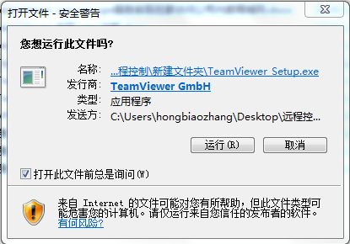

如下图所示勾选和配置，点击“接受-下一步”；

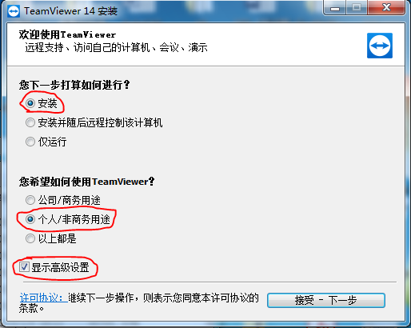

弹出提示框点击是；

一定勾选使用TeamViewer VPN，然后点击完成进入安装阶段，等待安装完成即完成TeamViewer安装；

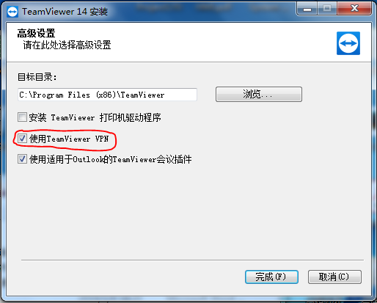
- Teamviewer VPN的创建

双击TeamViewer 14的快捷图标，如下图所示选择VPN即可。不过这需要在上一步安装Teamviewer时注意选择了VPN这个功能。
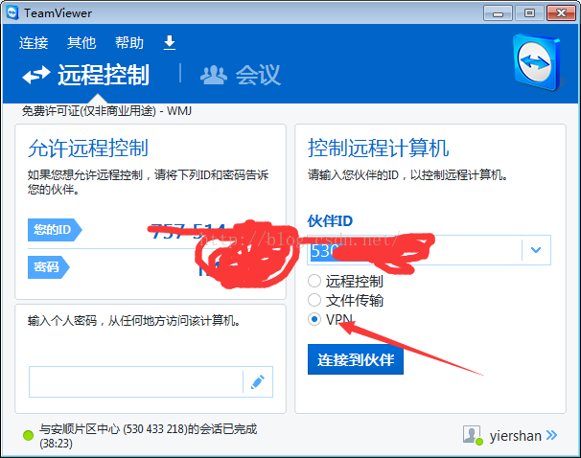

输入要连接的目标设备的TeamViewer ID号，即伙伴ID连接，按提示输入伙伴的密码，注意大小写；连接成功后会出现下图的VPN连接信息；记住伙伴IP备用。

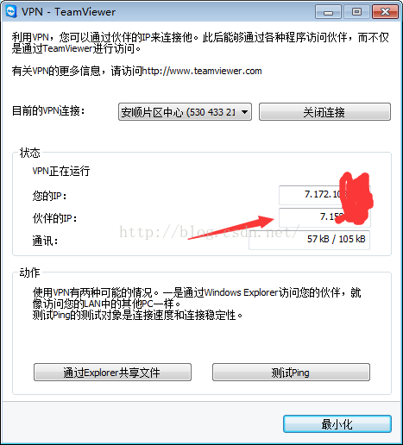
- 远端控制器创建VPN传入连接设置:

远端控制器(PC/EPC)需创建一个“传入连接”，具体步骤如下。

（注：点击更改适配器设置后，网络连接窗口如果没有“文件”菜单，可以按Alt+F快捷键调出该连接。）

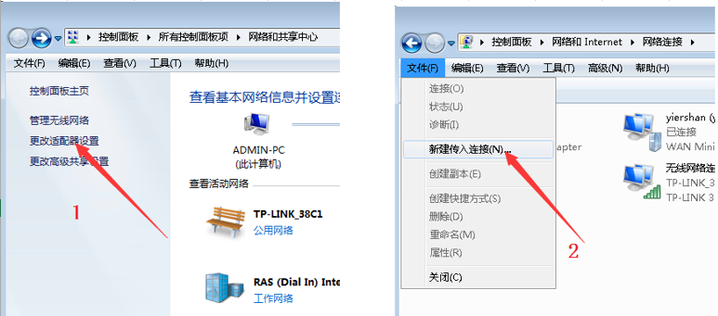
上文中，“允许连接这台计算机”的账户可以选用现有的账户，也可以新建个账户，专门用于VPN访问，并设置好账户名及密码，下文VPN访问时需要用到该账户名及密码。
- Win7 VPN通道设置：
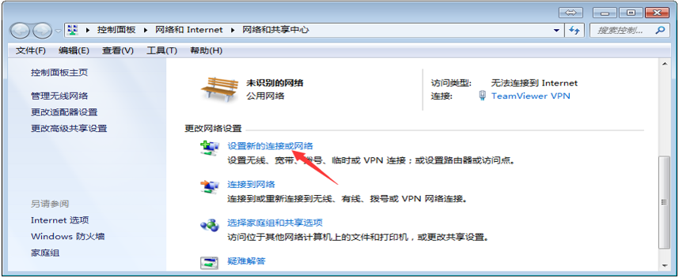
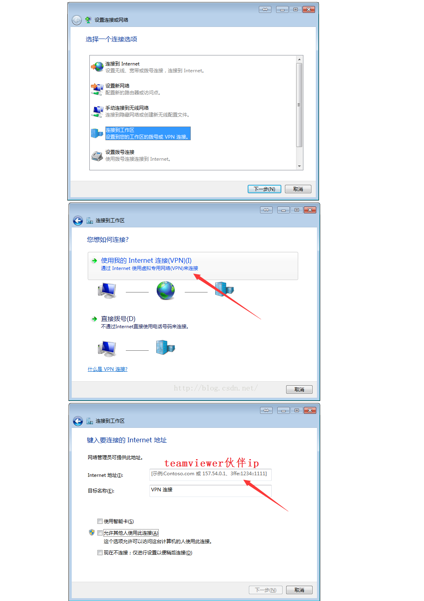
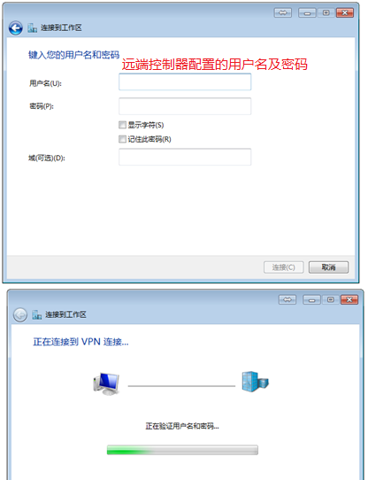
- VPN属性设置

，如果没有进行这一步设置，你会发现VPN连接上了，过一会儿外网又断了，频繁出现断开VPN连接现象。点击无线网络图标，点击VPN右键，选择属性；

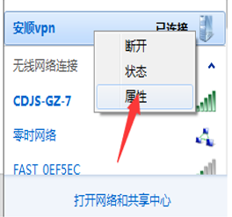
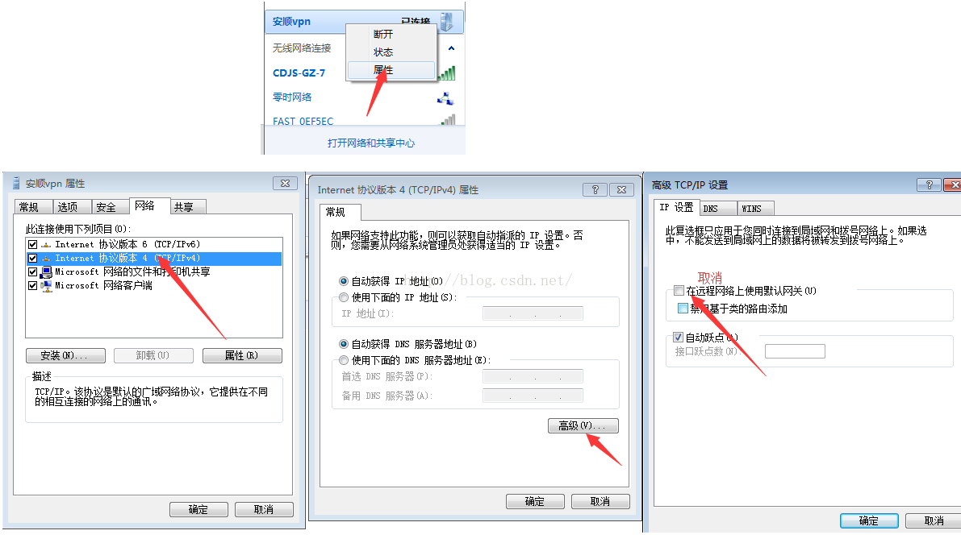
- 连接VPN通道

以上设置完之后，点击无线网图标，点击VPN连接，点击连接，弹出如下图所示窗口：

用户名及密码：填写即将被访问的远端控制器配置传入连接时，“允许连接这台计算机”的账户名，密码填对应密码。（默认为配置时设置的用户名及密码）。

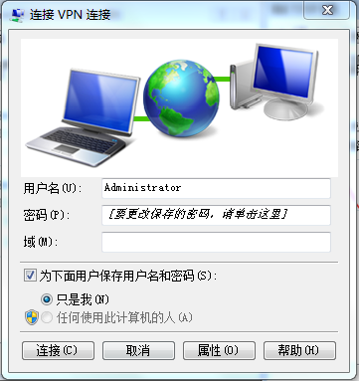

下一次连接其他设备时，不需要重新建立VPN通道，可以通过点击上图中“属性”按钮，在下图常规菜单下配置新的VPN伙伴IP，然后点击确定，并修改相应的访问用户名及密码即可；

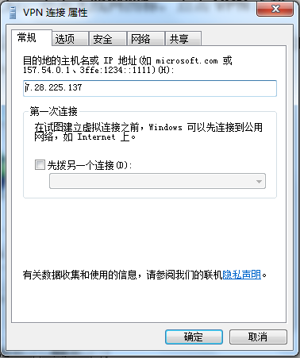
- TwinCAT添加路由

VPN通道建立完毕，可以打开本地电脑的TwinCAT程序，添加路由信息，路由信息的添加可以通过下图右上角的Broadcast Serch搜索，也可以直接在左上角的Enter Host Name/IP后面的输入栏中输入“VPN的伙伴IP”或者“主机名”，如“7.28.225.137”或者“CX-230960”实现目标设备的查找，进一步添加路由信息，然后就可以实现远程控制现场TwinCAT设备了。

